2. SINIF İNGİLİZCE ÇALIŞMA KAĞIDI

Name – surname:---------------------------------- Class:----------------

1.What is your name? sorusuna nasıl karşılık verilir?
A) How are you
B) Good bye
C) My name is Aykut.

2.Arkadaşlarımızı yolda gördüğümüzde onlara nasıl sesleniriz?
A) Sit down
B) Hello
C) Good bye

3. “Ayağa Kalk” kelimesinin İngilizce karşılığı nedir?
A) Open the door
B) Turn Rıght
C) Stand up

4 -5 – 6. Sorularda resimdeki kelimeyi işaretleyelim
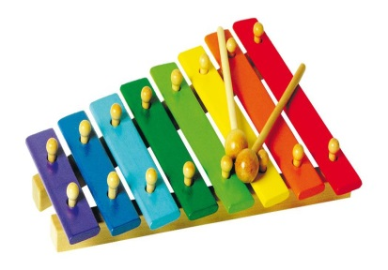
- Football
- A lemon
- music
- Xylophone
- A vet
- An ambulance
- A robot
- Football
- A jacket

7. 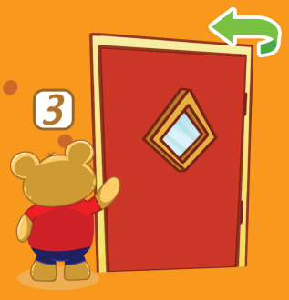 Yandaki resmin İngilizce karşılığı nedir?
- Sit down B) Close the door C) Turn left

8. “STAND UP” ifadesini gösteren resmi yuvarlak içine al.
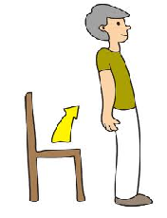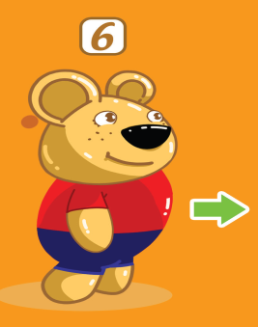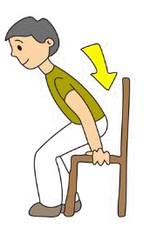
9-“GOOD MORNING” ifadesini gösteren resmi yuvarlak içine al.
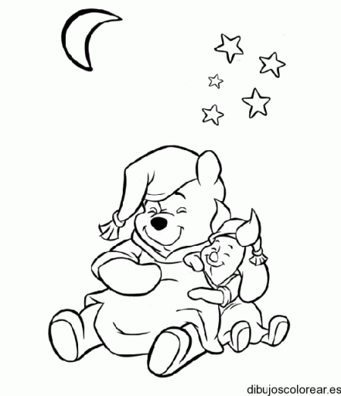
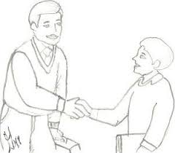

10.- “GOOD BYE” ifadesini gösteren resmi yuvarlak içine al.
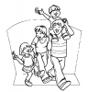
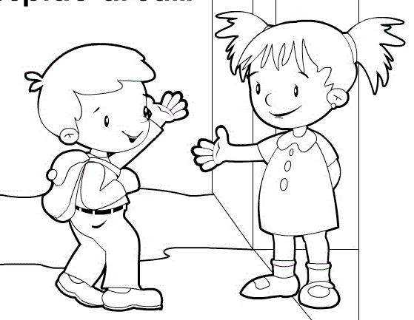

Derya ÜLKER
İngilizce Öğretmeni

